Nom:EVALUATION D'ELECTRICITE
Domaine | Compétences | Critères de réussite
D 1.3 | Passer d'un langage à l'autre | Je sais passer d’une consigne écrite ou d’une photographie à un schéma.
D 4 | Mener une démarche scientifique | Je sais exploiter des résultats issus d'observations
D 4 | Mener une démarche scientifique | Je suis capable de mener un raisonnement logique simple sur les circuits électriques.

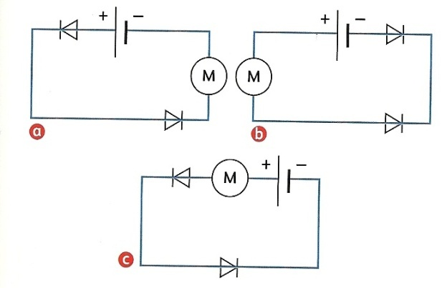
Exercice 1:
3
1
1- Dans quel(s) circuit(s), le moteur fonctionne-t-il? Explique.
6
2
5
4
le A et le C fonctionne car les diodes sont dans le bon sens et le courant passe du + au -.
2- Dans le(s) autre(s) cas, pourquoi le moteur ne peut-il pas fonctionner? Explique avec les diodes numérotées.
Ils ne fonctionne pas car la diode 3 montre que le courant passe du + au - alors que c'est du + au -.La diode 4 n'est pas du bon sens.
3- Reproduis le ou les schémas des circuits où le courant circule et représente le sens conventionnel du courant.
Exercice 2:
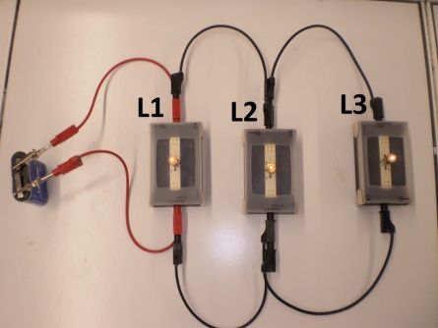
1- Fais le schéma du circuit photographié.
2- Combien de boucles comporte-t-il? Dessine-les sur ton schéma avec des couleurs différentes.
3- Si la lampe L₁ grillait, les autres lampes brilleraient-elles encore? Explique.
Oui les autres lampe brilleraient car elle ne son pas sur la même boucle.
4- Ajoute sur ton schéma un interrupteur pour commander les trois lampes.
5- Indique le sens conventionnel du courant.
Exercice 3:
1- Fais le schéma d'un circuitcomportant un générateuret deux lampes L₁ et L₂ en série.2- Ajoute une lampe L₃ branché en dérivation sur la lampe L_{1.}

Exercice 4 :
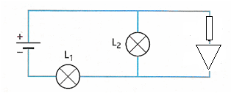
- Reproduis le schéma et écris le nom des dipôles à côté de chaque symbole

- Dessine les boucles de courant.

- Les lampes L₁ et L₂ sont-elles branchées en boucle simple ou en dérivation ? Explique.
Elles sont branchées en boucle simple car la boucle verte relies les deux lampes.

- D’autres dipôles sont associés en série, lesquelles ?
La résistance et la diode illuminessante.

- Si la lampe L₂grillait, les autres dipôlesfonctionneraient-ils encore? Explique.
Oui car ils sont branchées en dérivation.

- Si c'était la lampe L₁qui grillait, qu'aurions-nous observé? Explique.
On observe que les dipôles fonctionne encore.

